106年醫療人員母乳哺育增能計畫
母乳哺育種子講師專業知能進階課程

- 主辦單位：衛生福利部國民健康署
- 承辦單位：台灣母乳哺育聯合學會
- 協辦單位：台南郭綜合醫院
淡水馬偕紀念醫院
台中慈濟醫院
- 課程目的：藉由課程的實施，使照護母嬰的工作人員可以認識母乳哺育國際新知；在各主題教學的歷程中，學習者能夠重新檢視在母乳哺餵照護的歷程中民眾常見母乳的迷失，並能於釐清問題後，提供以實證為導向的訊息或技術以指導民眾對母乳哺餵有正確的認知或提升其哺乳的技能。本課程亦將於各主題中融入同理心的概念與運用技巧，使參與者能夠瞭解如何同理媽媽的感受並尊重其是否選擇母乳哺育之意願。
- 研習日期：南區-106年9月16日(星期六) ~ 106年9月17日(星期日)
北區-106年9月 23日(星期六) ~ 106年9月24日(星期日)
中區-106年10月 14日(星期六) ~ 106年10月 15日(星期日)
- 研習地點：南區-台南郭綜合醫院榕華廳(台南市民生路二段22號)
北區-淡水馬偕醫院馬偕樓4樓 評鑑討論室(新北市淡水區民生路45號)
中區-台中慈濟醫院大愛樓5樓501會議室(台中市潭子區豐興路一段88號)
- 研習人數：南區-40人
北區-40人
中區-40人
- 參加對象：母乳哺育種子講師皆可參與。
- 報名費用：免費(經費由國民健康署菸品健康福利捐支應)，提供兩天課程午餐外，其餘交通、住宿請自理。
- 課程實施： 1.授課方式：專題演講、分組討論、演練與實作
2.課程時數：母乳進階：10 小時；教學能力：6小時；共 16 小時
- 報名方式：https://www.beclass.com/rid=203c7715939ff7949f71
- 課程特色：以自我導向、合作學習等概念，將母乳哺育知識置入教學與實證等的學習歷程，使學習者能以實務為導向發展母乳哺育教學知能。
- 認證學分：護理人員繼續教育積分、助產人員繼續教育積分(申請中)
◎為響應環保，不提供紙杯，請自備餐具、茶杯或水壺，謝謝

課程內容：
時間 | 長度  (分) | 第一天 |  |  |  | 類別 | 講師
 |  | 南區9/16(六) | 北區9/23(六) |  | 中區10/14(六)
8:15-8:30 |  | 報到
8:30-10:10 | 100 | 特別演講  實證健康照護於母乳哺育上之應用 |  |  |  | 母乳進階2H | 南區:蔡榮美副主任  北區:蔡榮美副主任  中區:蔡榮美副主任
10:10-10:20 | 10 | 休息
10:20-12:00 | 100 | 哺乳案例討論 |  |  |  | 母乳進階2H | 南區:蘇秦明醫師  賴美玲督導  北區:林姃慧醫師  賴美玲督導  中區:李敏駿醫師  胡怡芬衛教師
12:00-13:00 |  | 午餐
13:00-13:50 | 50 | 母乳哺育臨床知能的教學策略 |  | 同理心的理論與自我體驗 | 不教正向思考的正向心理學 | 教學能力4H | 南區:林盈慧副主任  藍菊梅助理教授  北區:曾貝露助理教授  中區:蔡宇哲助理教授
13:50-14:00 | 10 | 休息
14:00-16:30 | 150 | 1.同理心的理論與自我體驗  2.同理心在哺乳支持的應用(演練) |  | 同理心在哺乳支持的應用(演練) | 發掘你的強項，讓他人因你而幸福
16:30-17:00 | 30 | 回顧我的學習-知識統整與釐清 |  |  |  | 母乳進階0.5H | 課程  各區導師
備註：
第一天：母乳進階：4 小時，教學： 4小時

講師介紹：
蔡榮美 馬偕紀念醫院護理部副主任
藍菊梅 長榮大學健康心理學系助理教授
曾貝露 國立高雄師範大學 諮商心理與復健諮商研究所助理教授
蔡宇哲 高雄醫學大學 心理學系助理教授

時間 | 長度 | 第二天 |  |  | 類別 | 講師
 |  | 南區 | 北區 | 中區
 |  | 9/17(日) | 9/24(日) | 10/15(日)
8:15-8:30 | 20 | 報到
8:30-9:20 | 50 | 特別演講  哺乳可以不一樣(I)：嬰兒氣質與哺乳 |  |  | 母乳進階1H | 南區: 蘇秦明醫師  北區: 蘇秦明醫師  中區: 蘇秦明醫師
9:20-10:10 | 50 | 特別演講  哺乳可以不一樣(II)：母親氣質與哺乳 |  |  | 母乳進階1H | 南區: 蘇秦明醫師  北區: 蘇秦明醫師  中區: 蘇秦明醫師
10:10-10:20 | 10 | 休息
10:20-11:10 | 50 | 哺乳教學更出色(I)：說到心坎裡  說穿就不難(成人學習特性、講師課前準備、口語表達與教學技巧、講師有形與無形表現) |  |  | 教學能力1H | 南區: 胡怡芬衛教師  北區: 胡怡芬衛教師  中區: 胡怡芬衛教師
11:10-12:00 | 50 | 哺乳教學更出色(II)：翻轉三部曲  (專業教育、產前教育、社區教育) |  |  | 教學能力1H | 南區: 胡怡芬衛教師  北區: 胡怡芬衛教師  中區: 胡怡芬衛教師
12:00-13:00 |  | 午餐
以實證導向的教學
13:00-13:50 | 50 | 母乳問題來敲門(I)-- 乳頭問題少  <分組討論與學習> |  |  | 母乳進階1H | 南區、北區、中區: 蘇秦明醫師、賴美玲督導、胡怡芬衛教師
13:50-14:40 | 50 | 母乳問題來敲門(II)-- 腫脹有差別  <分組討論與學習> |  |  | 母乳進階1H | 南區、北區、中區: 蘇秦明醫師、賴美玲督導、胡怡芬衛教師
14:40-14:50 | 10 | 休息
14:50-15:40 | 50 | 母乳問題來敲門(III)-- 乳管不再塞  <分組討論與學習> |  |  | 母乳進階1H | 南區、北區、中區: 蘇秦明醫師、賴美玲督導、胡怡芬衛教師
15:40-16:30 | 50 | 母乳問題來敲門(IV)-- 諮詢好心情  <分組討論與學習> |  |  | 母乳進階1H | 南區、北區、中區: 蘇秦明醫師、賴美玲督導、胡怡芬衛教師
16:30-17:00 | 30 | 課程回饋與結業
備註：
第二天：母乳進階：6小時，教學：2小時
課程實施合計：
母乳進階：10小時 教學能力： 6小時

教學團隊：(依姓氏筆畫排序)
李敏駿 台中慈濟醫院小兒科醫師、國民健康署母乳哺育種子講師
林姃慧 新光醫院小兒科醫師、國民健康署母乳哺育種子講師
林盈慧 高雄醫學大學附設中和紀念醫院護理部副主任、國民健康署母乳哺育種子講師
胡怡芬 台南市立醫院衛教師、國民健康署母乳哺育種子講師
郭素珍 台北護理健康大學兼任教授、國民健康署母乳哺育種子講師
賴美玲 奇美醫療財團法人柳營奇美醫院督導、國民健康署母乳哺育種子講師
蘇秦明 上醫囝囡診所兒科專科醫師、國民健康署母乳哺育種子講師
․備註
- 相關報名事宜，請聯絡計畫助理：李孟嬋小姐；E-MAIL：breastfeedingcase@gmail.com，或於上班時間（週一至週五08:30-12:30及13:30-17:30）來電（02）2314-7585
2.參與本活動之學員須自行準備電腦等相關設備（若個人手機可以上網尤佳）
3.北區淡水馬偕紀念醫院-交通路線相關資訊：
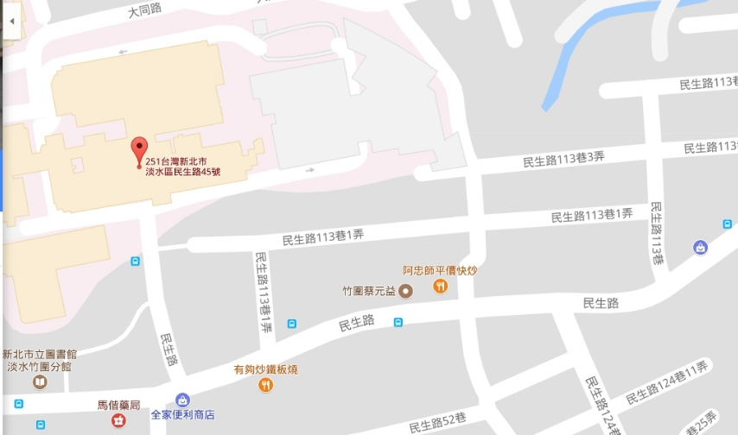

(1)捷運路線：搭乘淡水線於「竹圍站」下車後步行約5-10分鐘
(2)公車路線：站名-捷運竹圍站或馬偕醫院站
指 5、指10、308、837、淡海-北門、淡大-北門、淡水-八里、台北-三芝、淡海-板橋、中和-淡海、北門-北新莊、北門-石門
4.中區台中慈濟醫院-交通路線相關資訊：
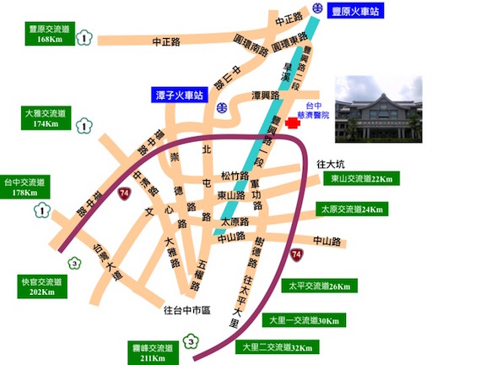

(1)公車路線：
統聯客運20、77路，豐原客運202、203路，台中客運66、72路，仁友客運123路
(2)自行開車：
由國道1號前來-於「大雅交流道174K」下高速公路後，於北屯1交流道上台74線→ 松竹路交流道下台74線→右轉松竹路一段→於軍功路二段右轉→直行至豐興路一段66或88號即可抵達本院。
由國道3號前來-北上：於「霧峰交流道211K」接台74線霧峰交流道37K→於東山路交流道下台74線→直行環中東路二段→左轉松竹路一段→於軍功路二段右轉→直行至豐興路一段66或88號即可抵達本院。 南下：於「快官交流道202K」接台74線快官交流道→於松竹路交流道下台74線→右轉松竹路一段→於軍功路二段右轉→直行至豐興路一段66或88號即可抵達本院。
5.南區台南郭綜合醫院-交通位置圖及行車路線相關資訊：
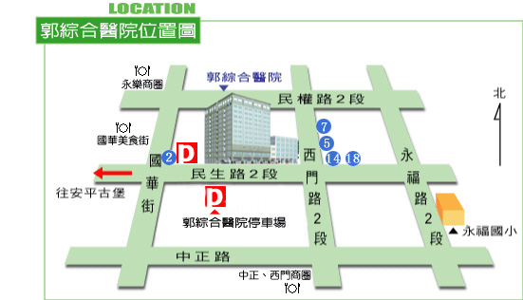

公車路線：2號公車-崑山科技大學 → 安平古堡
5號公車-鹽行 → 台南航空站
7號公車-立德、興國學院 → 台南火車站
14號公車-火車站 → 市政中心 → 億載金城
18號公車-大同新村 → 火車站 → 台南站

